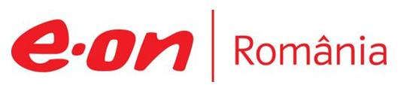

27 noiembrie 2018

RAPORT ZILNIC

În scopul unei mai bune colaborări, vă rugăm să ne semnalaţi eventualele neplăceri şi să ne oferiţi sugestii pe care le consideraţi necesare creşterii calităţii serviciului de monitorizare.

1.Ştiri şi emisiuni din domeniul gazelor

Calificativ:  NEUTRU | Electroşocuri prin preţuri | Digi24-18:25  1min 09s  Digi24-23:41  0min 36s
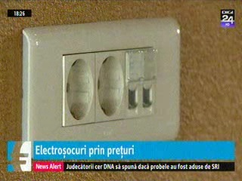 | România a înregistrat în primele 6 luni cea mai mare creştere a preţului energiei electrice din UE. Această creştere, de 14%, este substanţială având în vedere că la nivelul UE preţul mediu pentru 100 kwh pentru consumatorii casnici s-a situat la 20 de euro. Datele Eurostat arată că între ianuarie şi iunie taxele şi cotizaţiile au reprezentat 37% din preţul energiei electrice plătită de consumatorii casnici.  În ceea ce priveşte gazele naturale, preţul mediu pentru consumatorii casnici din UE a fost de 6 euro pe 100kwh. În primul semestru, România a avut cel mai scăzut preţ al gazelor naturale, de 3,2 euro pe 100 kwh.  VIDEO Digi24  VIDEO Digi24

Calificativ:  NEGATIV | Angajaţii de la gaze au dat foc unei case | Digi24-23:08  0min 45s
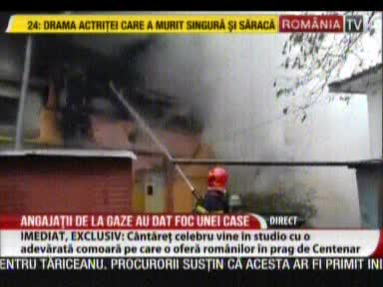 | Angajaţii de la o firmă de gaze au dat foc unei case din Arad. În timp ce lucrau la o ţeavă de gaze s-au produs scântei, gazul a ieşit cu presiune din conductă, iar flăcările au ajuns până la acoperişul casei. Compania de gaze, dar şi pompierii au deschis anchete separate pentru a se stabili circumstanţele în care s-a produs acest incident.  VIDEO RomâniaTV

Calificativ:  POZITIV | Români care dezvoltă România | Antena3 – 20:54
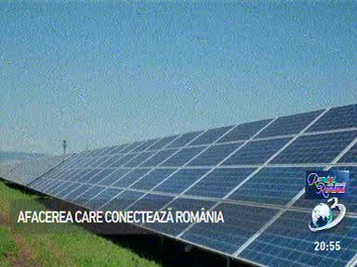 | În cadrul emisiunii „Români care dezvoltă România” de pe postul Antena3, s-au discutat următoarele subiecte:  - În cadrul emisiunii se vorbeşte despre firma Electrogrup care a fost înfiinţată în 1997, în Cluj. Astăzi Electrogroup şi companiile din grupul E-Infra au o cifră de afaceri de peste 100 de milioane de euro pe an. La început, compania oferea consultanţă în domeniul energetic, iar apoi a început să se exeze şi pe infrastructura energetică şi de telecomunicaţii.  - Electrogrup crează infrastructură modernă pentru ca cetăţenii să aibă acces cât mai facil la energie electrică, telefonie mobilă sau internet de mare viteză. Electrogrup are şi 2 concesiuni pentru  - distribuţia gazelor în Suceava şi Cluj, pentru 14.000 de gospodării.

Nu au fost ştiri de interes pe canalele radio.

2.Ştiri şi emisiuni din domeniul energiei

Nu au fost ştiri de interes pe canalele radio – TV.

